Exercice 11 : MVC Application de dessin vectoriel interactif
L'objectif de ce travail est de programmer en Java un simple logiciel de dessin vectoriel, comme le présente l'exemple ci-dessous :

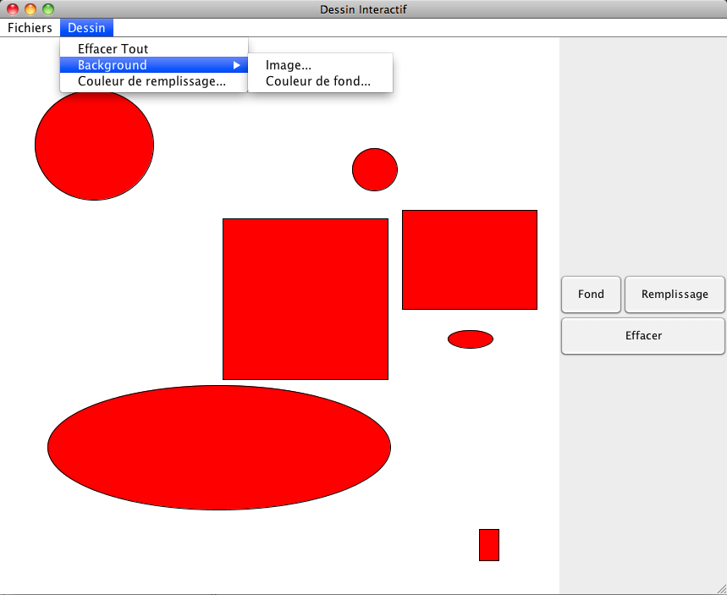

Les fonctionnalités principales de ce programme sont :
- dessiner des formes directement avec la souris sur un « dessin » (rectangles avec le bouton gauche et ellipses avec le bouton droit),
- effacer une forme (en cliquant dessus avec le bouton droit de la souris) ou tout le dessin (avec un menu et un bouton de l'interface),
- changer la couleur de remplissage des formes et du fond du dessin (avec un menu et avec un bouton de l'interface).

A – Modélisation MVC
On propose de réaliser cette application en suivant le modèle MVC. Vous serez en charge de la spécification et de l'implémentation de la/des vue(s) et du/des contrôleur(s) de l'application. Les modèles ont déjà été spécifiés et sont implémentés par une autre équipe de développement.

Modèles
Dans le package dessin.modele :
- la classe ModeleDessin, définissant le modèle d'un dessin
- l'interface InterfaceForme, la classe abstraite ModeleAbstraitForme et les classes ModeleRectangle et ModeleEllipse qui définissent les modèles de formes graphiques

Les spécifications de ces modèles (documentations Javadoc partielles) vous sont données en annexe.
Vous n'aurez pas à en écrire le code, mais vous pourrez les utiliser si besoin dans les questions suivantes.

Question 1 – Modélisation des Vues
L'application sera composée d'une vue principale, représentée par la classe VueApplication. Cette vue sera chargée de l'affichage de la fenêtre et des contrôles de l'application (menus et boutons). Elle contiendra aussi la zone de dessin (VueDessin).

- Dans quel package devront être les interfaces, classes abstraites ou classes concrètes liées aux vues de l'application ?

- Proposez les interfaces, classes abstraites et classes concrètes permettant de modéliser la ou les vues de la zone de dessin. Dans le modèle MVC de notre application, cette ou ces vues seront donc associées aux modèles du dessin et des formes. Il faut donc que vous pensiez à spécifier les méthodes de cette/ces classes de vue(s) en accord avec les modèles et les fonctionnalités du programme spécifiées précédemment (par exemple, la méthode de la vue du dessin qui sera appelée lors de la suppression d’une forme).
On ne vous demande pas ici d'écrire le code mais de fournir la spécification des interfaces/classes/classes abstraites de ces vues (noms, signatures des méthodes et éventuelles relations d'héritage).

Question 2 – Modélisation des Contrôleurs
En accord avec les fonctionnalités attendues pour l'application, la vue principale (VueApplication) contiendra les contrôles suivants:

- Menus, de type JMenuItem (classe héritant de AbstractButton, proposant les mêmes méthodes que JButton, en particulier pour l’utilisation des ActionListener)
  - menuSauver pour sauvegarder le dessin
  - menuCharger pour charger un dessin
  - menuQuitter pour quitter le programme
  - menuEffacer pour effacer tout le dessin
  - menuChangerFond pour changer la couleur de fond du dessin
  - menuImageFond pour mettre une image de fond dans le dessin
  - menuChangerRemplissage pour changer la couleur de remplissage des formes

- Boutons, de type JButton
  - boutonEffacer pour effacer tout le dessin
  - boutonChangerFond pour changer la couleur de fond du dessin
  - boutonChangerRemplissage pour changer la couleur de remplissage des formes

- La zone de dessin interactive que vous avez définie à la question précédente

- Combien de contrôleurs proposez-vous de réaliser pour implémenter le comportement des contrôles de cette interface ? Sans écrire le code, vous donnerez le(s) contrôle(s) auxquels ils sont liés, décrirez leur(s) rôle(s) ainsi que les éventuelles interfaces qu'ils implémentent ou classes dont ils héritent.

- Comment ce(s) contrôleur(s) sera/seront lié(s) aux contrôles de l'interface ? Quelle méthode sera alors appelée lors d'une action sur un contrôle ?

C – Implémentation des contrôleurs
Écrire le code du/de(s) contrôleur(s) défini(s) à la question précédente. Vous n'écrirez pas le code relatif aux ouvertures/sauvegardes de fichier et utiliserez par exemple des commentaires du type :
// ici, opérations d'ouverture d'un fichier et on obtient son nom dans la variable String chemin.
Vous écrirez par contre le code relatif aux actions sur le modèle dans ces cas d’ouvertures/sauvegarde du dessin.

Méthodes utiles :
La classe JColorChooser permet de faire apparaître une boîte de dialogue de choix de couleur grâce à la méthode suivante :
Color c = JcolorChooser.showDialog(JFrame parent, String title, Color initColor);
La couleur retournée est celle choisie par l'utilisateur, NULL si aucun choix.

B – Implémentation des vues
Écrire le code de la classe VueApplication, vue principale de l'application. Vous prendrez soin au respect de la disposition des contrôles de l’interface comme elle vous est présentée dans la figure. Enfin, il ne vous est pas demandé d'écrire le code correspondant à la création des menus de la fenêtre.

Annexe : Javadoc des modèles
dessin.modele
Class ModeleDessin
java.lang.Object
dessin.modele.ModeleDessin

public class ModeleDessin
extends Object
Classe représentant un dessin vectoriel et les méthodes associées.
Un dessin est composé de formes (voir InterfaceForme)
Constructor Summary
ModeleDessin()

Method Summary
void | ajouterForme(InterfaceForme forme)  Ajoute une forme au dessin
boolean | chargerDessin(String chemin)  Charge un dessin depuis un fichier. Retourne vrai si l’opération s’est bien déroulée, faux sinon
boolean | chargerImageDeFond(String chemin)  Change l'image de fond du dessin. Retourne vrai si l’opération s’est bien déroulée, faux sinon
void | effacerFormes()  Efface le dessin
void | enleverForme(InterfaceForme forme)  Retire une forme du dessin
Color | getCouleurFond()  Retourne la couleur de fond du dessin
Color | getCouleurRemplissage()  Retourne la couleur de remplissage des formes du dessin
Color | getCouleurTrait()  Retourne la couleur de dessin des contours des formes du dessin
Iterator<InterfaceForme> | getFormesIterateur()  Retourne un itérateur sur la liste des formes du dessin
Image | getImageDeFond()  Retourne l'image de fond du dessin
boolean | sauvegarderDessin(String chemin)  Sauvegarde le dessin sous format textuel. Retourne vrai si l’opération s’est bien déroulée, faux sinon
InterfaceForme | selection(int x, int y)  Détermine si une forme du dessin contient un point
void | setCouleurFond(Color couleur)  Change la couleur de fond du dessin
void | setCouleurRemplissage(Color couleur)  Change la couleur de remplissage des formes du dessin
void | setCouleurTrait(Color couleur)  Change la couleur de dessin des contours des formes du dessin

dessin.modele
Interface InterfaceForme
All Known Implementing Classes:
ModeleAbstraitForme, ModeleEllipse, ModeleRectangle

public interface InterfaceForme
Interface définissant les méthodes des formes d'un dessin
Method Summary
boolean | contient(int x, int y)  Determine si un point est à l'intérieur d'une forme
void | deplacer(int dx, int dy)  Permet de déplacer une forme
Dimension | getDimension()  Retourne la dimension courante d'une forme
Point | getPosition()  Retourne la position courante d'une forme (coin supérieur gauche de la boîte englobante)
boolean | parse(String chaine)  Parse le contenu d'une chaîne de charactères pour initialiser les données de cette forme. Retourne vrai si l’opération s’est bien déroulée, faux sinon
void | setDimension(Dimension dimension)  Permet de changer les dimensions d'une forme
void | setPosition(Point position)  Permet de changer la position d'une forme (coin supérieur gauche de la boîte englobante)
String | toString()  Retourne une chaîne de charactères représentant cette forme sous forme textuelle
dessin.modele
Class ModeleAbstraitForme
java.lang.Object
dessin.modele.ModeleAbstraitForme
All Implemented Interfaces:
InterfaceForme
Direct Known Subclasses:
ModeleEllipse, ModeleRectangle

public abstract class ModeleAbstraitForme
extends Object
implements InterfaceForme
Fournit une implémentation partielle d'un modèle de forme
Constructor Summary
ModeleAbstraitForme()

ModeleAbstraitForme(int x, int y, int largeur, int hauteur)

Method Summary
abstract boolean | contient(int x, int y)  Determine si un point est à l'intérieur d'une forme
void | deplacer(int dx, int dy)  Permet de déplacer une forme
Dimension | getDimension()  Retourne la dimension courante d'une forme
Point | getPosition()  Retourne la position courante d'une forme (coin supérieur gauche de la boîte englobante)
abstract boolean | parse(String chaine)  Parse le contenu d'une chaîne de charactères pour initialiser les données de cette forme. Retourne vrai si l’opération s’est bien déroulée, faux sinon.
void | setDimension(Dimension dimension)  Permet de changer les dimensions d'une forme
void | setPosition(Point position)  Permet de changer la position d'une forme (coin supérieur gauche de la boîte englobante)
abstract String | toString()  Retourne une chaîne de charactères représentant cette forme sous forme textuelle

dessin.modele
Class ModeleRectangle
java.lang.Object
dessin.modele.ModeleAbstraitForme
dessin.modele.ModeleRectangle
All Implemented Interfaces:
InterfaceForme

public class ModeleRectangle
extends ModeleAbstraitForme
Fournit l'implémentation d'un modèle de rectangle
Constructor Summary
ModeleRectangle()

ModeleRectangle(int x, int y, int largeur, int hauteur)

Method Summary
boolean | contient(int x, int y)  Determine si un point est à l'intérieur d'une forme
boolean | parse(String chaine)  Parse le contenu d'une chaîne de charactères pour initialiser les données de ce rectangle la chaîne doit être de la forme: "x:valeurX:y:valeurY:width:valeurW:height:valeurH";  Retourne vrai si l’opération s’est bien déroulée, faux sinon
String | toString()  Retourne une chaîne de charactères représentant cette forme sous forme textuelle

Methods inherited from class dessin.modele.ModeleAbstraitForme
deplacer, getDimension, getPosition, setDimension, setPosition

dessin.modele
Class ModeleEllipse
java.lang.Object
dessin.modele.ModeleAbstraitForme
dessin.modele.ModeleEllipse
All Implemented Interfaces:
InterfaceForme

public class ModeleEllipse
extends ModeleAbstraitForme
Fournit l'implémentation d'un modèle d'ellipse
Constructor Summary
ModeleEllipse()

ModeleEllipse(int x, int y, int largeur, int hauteur)

Method Summary
boolean | contient(int x, int y)  Determine si un point est à l'intérieur d'une forme
boolean | parse(String chaine)  Parse le contenu d'une chaîne de charactères pour initialiser les données de cette ellipse la chaîne doit être de la forme: "x:valeurX:y:valeurY:width:valeurW:height:valeurH";  Retourne vrai si l’opération s’est bien déroulée, faux sinon.
String | toString()  Retourne une chaîne de charactères représentant cette forme sous forme textuelle

Methods inherited from class dessin.modele.ModeleAbstraitForme
deplacer, getDimension, getPosition, setDimension, setPosition

